みよし市子ども会レクリエーション大会のご案内

今年度もレクリエーション大会を開催いたします！
参加者を募集しますので、下記の出欠連絡票を提出して下さい。
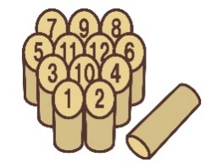
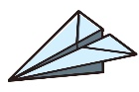
日 時 ９月3日(日) 午前の部
集合 9：30 → 開会式 9：50
開始10：00 → 終了 12：00
〈対象子ども会〉 明知上・明知下・打越・東山
莇生・福谷・ひばりヶ丘・三好丘緑・三好丘桜
場 所 三好公園総合体育館
内 容 ★紙ヒコーキ飛ばし ★カローリング ★モルック
★綿菓子・ポップコーン体験
参加者 みよし市子ども会会員
※未就学児は保護者の方同伴での参加可
※保護者の方の付き添い可
持ち物 動きやすい服装・上靴・上靴袋・下靴袋・飲み物
※マスクは自己判断・体育館下駄箱使用不可
駐車場 三好公園 第４・第１０駐車場
※裏面 駐車場位置図参照
※ロータリー内送迎不可

主催：みよし市子ども会育成連絡協議会
きりとり

みよし市子ども会レクリエーション大会（午前の部）出欠連絡票
★ 子ども会
★提出期限：７月 日 ( ) まで ★提出場所：
学年 | 名 前 | 出席 | 欠席
※赤字は各単子にて自由に加工してご記入下さい。
どちらかに〇を付けて下さい

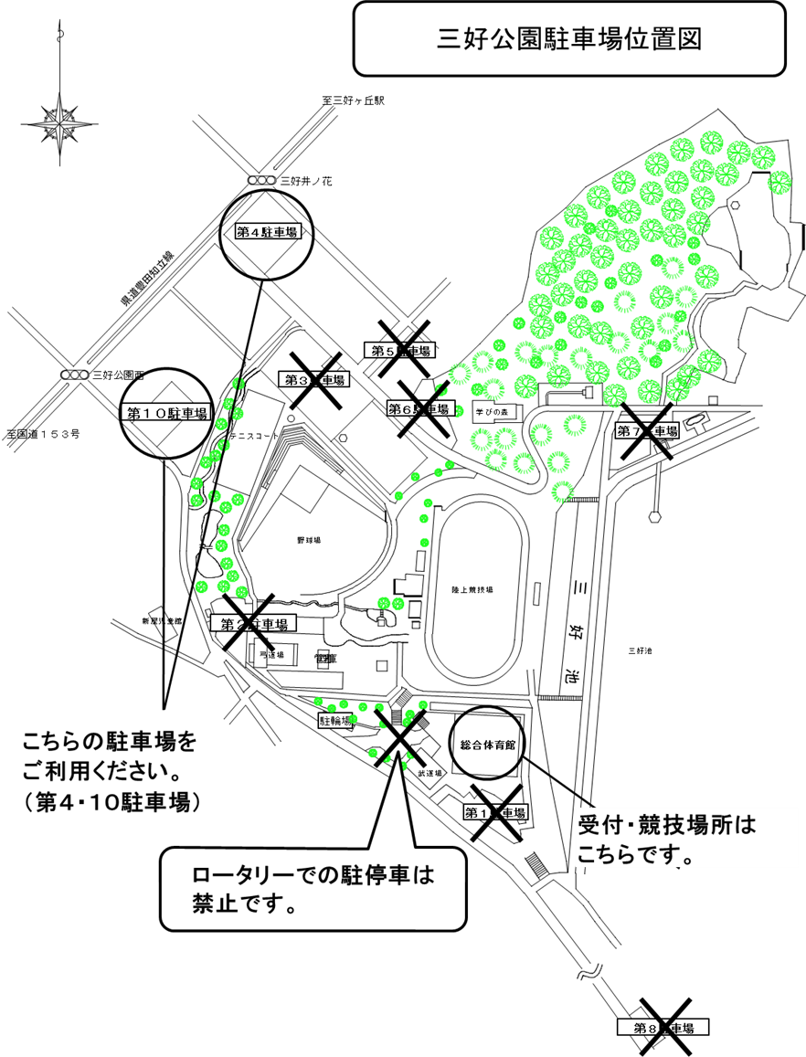
きりとり

